FOTO | NOMBRE DEL FUNCIONARIO PÚBLICO | CARGO QUE OCUPA | CORREO INSTITUCIONAL | TELÉFONO
 |  |  |  | OFICINAS | EXT.
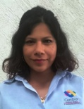 | Lic. María De Lourdes López De Dios | Coordinadora General. | marialopez@villahermosa.gob.mx | 3-10-32-32 | 1027
 | Lic. Erick Filemón Chávez Mollinedo | Unidad De Enlace Administrativo | erickchavez@villahermosa.gob.mx | 3-10-32-32 | 1125
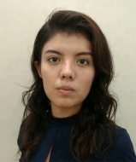 | Lic. Bianka Leticia Guzmán Cruz | Unidad De Seguimiento Y Análisis De La Información | marialopez@villahermosa.gob.mx | 3-10-32-32 | 1126
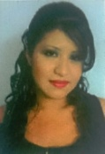 | Lic. Irma Del Roció Lara Hernández | Departamento De Monitoreo | irmadelrociolara@villahermosa.gob.mx | 3-16-49-57 | directo

FOTO | NOMBRE DEL FUNCIONARIO PÚBLICO | CARGO QUE OCUPA | CORREO INSTITUCIONAL | TELÉFONO
 |  |  |  | OFICINAS | EXT.
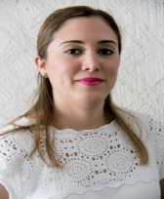 | Lic. Karla Nallely Córdoba Gómez | Unidad De Imagen Y Enlace Institucional | enriqueborrego@villahermosa.gob.mx | 3-10-32-32 | 1126
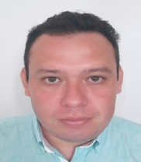 | C. Antonio Alejandro Villegas Villamil | Coordinador De Informaciòn. | antoniovillegas@villahermosa.gob.mx | 3-16-49-57 | directo
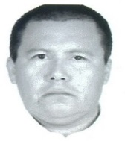 | C. Freddy Ruiz Ramón | Departamento De Prensa | fredyruiz@villahermosa.gob.mx | 3-16-49-57 | directo
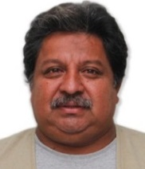 | C. David López Paniagua | Departamento De Edición. | davidlopez@villahermosa.gob.mx | 3-16-49-57 | directo

FOTO | NOMBRE DEL FUNCIONARIO PÚBLICO | CARGO QUE OCUPA | CORREO INSTITUCIONAL | TELÉFONO
 |  |  |  | OFICINAS | EXT.
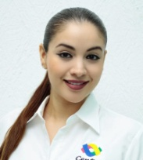 | Lic. Ana Paola Alicia Fuentes Vidal | Coordinadora De Relaciones Públicas | paolafuentes@villahermosa.gob.mx | 3-10-32-32 | 1115
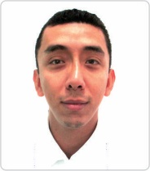 | Lic. Eddy Hernández Pérez | Departamento De Enlace Con Sectores Políticos Y Sociales | paolafuentes@villahermosa.gob.mx | 3-10-32-32 | 1124
 | Lic. Inés Carolina García Rojas | Departamento De Protocolo Y Eventos. | paolafuentes@villahermosa.gob.mx | 3-10-32-32 | 1124

